
Об утверждении рекомендуемой схемы пастбищеоборотов на основании геоботанического обследования пастбищ по Акжаикскому району
Постановление акимата Акжаикского района Западно-Казахстанской области от 27 декабря 2024 года № 350
В соответствии с Земельным Кодексом Республики Казахстан, Законом Республики Казахстан "О местном государственном управлении и самоуправлении в Республике Казахстан" и Законом "О пастбищах", акимат Акжаикского района ПОСТАНОВЛЯЕТ:
1. Утвердить рекомендуемую схему пастбищеоборотов на основании геоботанического обследования пастбищ по Акжаикскому району согласно приложению к настоящему постановлению.
2. Контроль за исполнением настоящего постановления возложить на курирующего заместителя акима района.
3. Настоящее постановление вводится в действие по истечении десяти календарных дней после дня его первого официального опубликования.
Аким района | М. Сердалин
Приложение к постановлению
акимата Акжаикского района
от "27" декабря 2024 года № 350
Рекомендуемые схемы пастбищеоборотов на основании геоботанического обследования пастбищ по Акжаикскому району

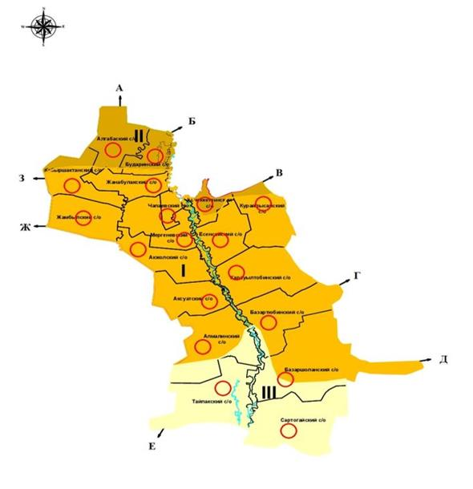

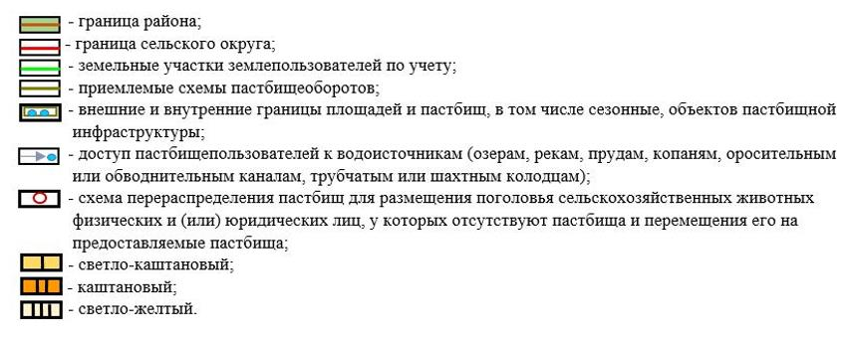

Примечание: расшифровка аббревиатуры: с/о – сельский округ.

© 2012. РГП на ПХВ «Институт законодательства и правовой информации Республики Казахстан» Министерства юстиции Республики Казахстан

